Перечень разработок,
Представленных на Международной промышленной выставке «ИННОПРОМ. ЦЕНТРАЛЬНАЯ АЗИЯ»,
г. Ташкент, Узбекистан,
25-27 апреля 2022 г.

- Антибактериальные электрохимические композиционные покрытия на основе сплава Sn-Ni.
- Декоративные бронзовые электрохимические покрытия с биоцидными свойствами.
- Кальций-фосфатные керамические изделия, полученные методом 3D-печати.
- Керамические плитки с биоцидными глазурными покрытиями.
- Люминесцирующие материалы.
- Покрытие медное электрохимическое.
- Ресурсосберегающая малоотходная технология получения комплексных NPKS удобрений.
- Технология переработки смешанных полимерсодержащих отходов.
- Технология переработки смешанных полимерсодержащих отходов.
- Удобрение бесхлорное водорастворимое – сульфат магния на основе доломита.

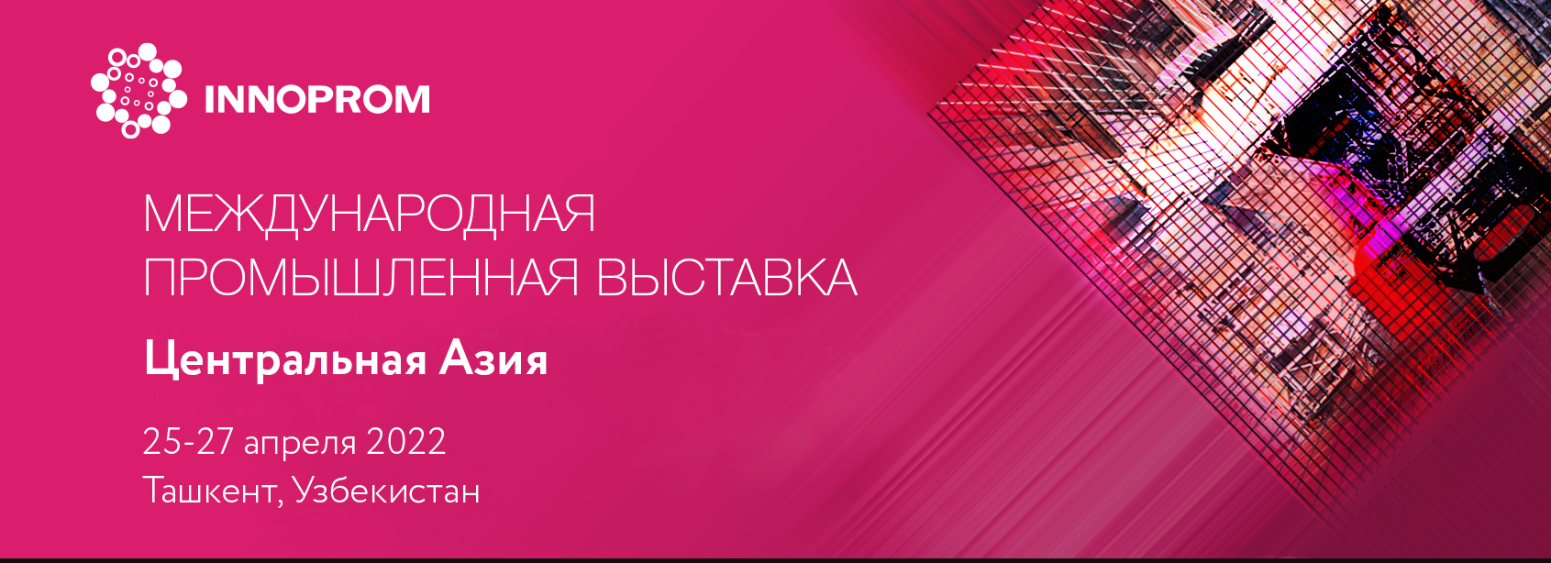

Официальный сайт
http://tashkent.bigindustrialweek.com/ru/

